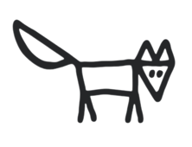

**Aperitif**

Rosé Frizzante, Iby 0,1l 6,50

Super Cattivo mit Tonic Water 8,90

Regional und Original aus Deutschkreuz

Wermuthlich 9,50

Wermuth, Hollunderblüten, Zitrone, Soda

Winter Lillet 6,80

Rosé Lillet, Cranberrysaft

**Alkoholfreier Aperitif**

Verjus Sprizz 6,50

Virgin Gin Tonic 9,50

NoName 7,90

Martini Roso alkoholfrei und Tonic

**Wein offen**

Chardonnay Ried Bodigragen 2022 1/8l 6,30

Juliana Wieder, Neckenmarkt, Mittelburgenland

Grüner Veltliner Im Klee 2023 1/8l 5,60

Jurtschitsch Langenlois Kamptal

Welschriesling Rechnitz 2021 1/8l 5,60

Straka, Rechnitz, Eisenberg

Cuvee‘ Opera 2021 Me, BF 1/8l 5,90

Paul Kerschbaum, Horitschon, Mittelburgenland

Blaufränkisch Reserve 2020 1/8l 5,50

Juliana Wieder, Neckenmarkt, Mittelburgenland

Ein Bild, das Design, Kunst enthält.
